iiyama prezentuje serię ProGraphic – nowe profesjonalne monitory 4K dla twórców treści: ProLite HB3201UHSNP-B1i HB2701UHSNP-B1
iiyama wprowadza do oferty nowe profesjonalne monitory: 32-calowy ProLite HB3201UHSNP-B1oraz 27-calowy ProLite HB2701UHSNP-B1. Modele te zostały zaprojektowane z myślą o projektantach, fotografach oraz twórcach wideo i treści cyfrowych, którzy oczekują najwyższej jakości obrazu, wiernego odwzorowania kolorów i maksymalnej wygody pracy.

Nowe monitory wykorzystują technologię IPS Black 2.0, zapewniającą znacznie głębszy kontrast, intensywniejszą czerń oraz wyjątkową czytelność detali, szczególnie w ciemnych partiach obrazu. Statyczny kontrast 3000:1 ułatwia dostrzeganie subtelnych przejść tonalnych i umożliwia podejmowanie trafniejszych decyzji podczas edycji i korekcji materiałów wizualnych.

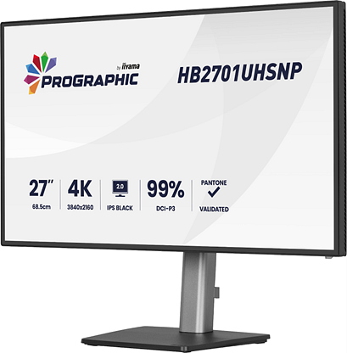
Kolory na najwyższym poziomie
Wierność kolorów to kolejny kluczowy atut serii ProGraphic. Monitory oferują 99% pokrycie przestrzeni DCI-P3 oraz posiadają certyfikat Pantone Validated, który potwierdza precyzyjne odwzorowanie kolorów zgodnych z systemem Pantone Matching System. Niezależnie od tego, czy użytkownik pracuje nad projektami drukowanymi, materiałami wideo czy publikacjami cyfrowymi, uzyskuje pełną kontrolę nad kolorem i spójność efektów na każdym etapie produkcji.

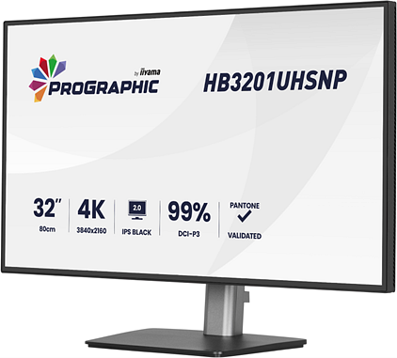
Większa produktywność
Rozdzielczość 4K UHD gwarantuje nie tylko dużą powierzchnię roboczą, ale także wyjątkową ostrość, umożliwiając pracę na dużych obrazach czy rozbudowanych osiach czasu bez konieczności ciągłego skalowania widoku. Dodatkowo szerokie kąty widzenia technologii IPS Black 2.0 utrzymują jednolitość kolorów i kontrastu podczas prezentowania projektu klientom czy pracy z wielomonitorowym stanowiskiem.
Modele ProLite HB3201UHSNP-B1 i HB2701UHSNP-B1 zostały zaprojektowane z myślą o wysokiej produktywności. Wbudowana stacja dokująca USB-C, kompatybilna z systemami Windows i macOS, umożliwia jednoczesne ładowanie laptopa oraz przesyłanie obrazu i danych za pomocą jednego kabla, co pozwala utrzymać biurko w idealnym porządku.
Postaw na komfort
Dla większego komfortu użytkowania zastosowano powłokę AGLR (Advanced Anti-Glare Low Reflective). Ogranicza ona refleksy skuteczniej niż tradycyjne powłoki antyodblaskowe, poprawiając czytelność obrazu nawet w bardzo jasnych pomieszczeniach i podczas długich godzin pracy przed ekranem.
Zintegrowany przełącznik KVM umożliwia obsługę dwóch komputerów przy pomocy jednej klawiatury i myszy, zapewniając natychmiastowe przełączanie między urządzeniami bez konieczności zmiany okablowania. To idealne rozwiązanie do pracy hybrydowej i wielozadaniowej.

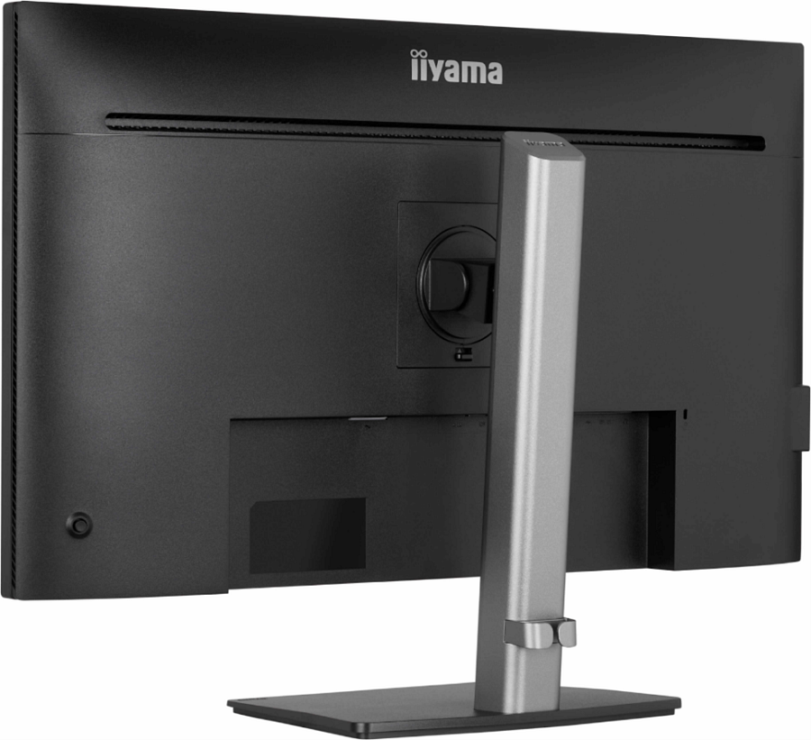
Obie nowości zapewniają dodatkowo ergonomiczną podstawę, pozwalającą na szeroką regulację, w tym wysokości w zakresie 150 mm, kąta pochylenia, obrót o 360 stopni (180 stopni w lewo i 180 stopni w prawo) i pivot o 90 stopni do pozycji portretowej. Pozwala to idealnie dopasować pozycję ekranu do indywidualnych potrzeb użytkownika.
Nowe monitory iiyama ProGraphic 4K to kompleksowe narzędzia pracy dla profesjonalistów, którzy wymagają najwyższej dokładności obrazu, pełnej kontroli kolorów oraz maksymalnej funkcjonalności na nowoczesnym stanowisku kreatywnym.
Sugerowana cena modelu ProLite HB3201UHSNP-B1 wynosi 2999 zł, a ProLite HB2701UHSNP-B1 2149 zł. Oba monitory są już dostepne w sprzedaży.

